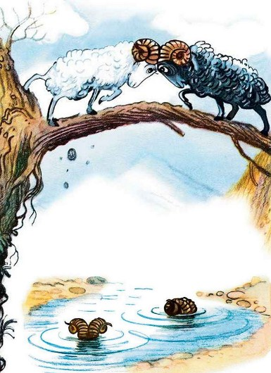
По крутой тропинке горной
Шёл домой барашек чёрный
И на мостике горбатом
Повстречался с белым братом.
И сказал барашек белый:
"Братец, вот какое дело:
Здесь вдвоём нельзя пройти
Ты стоишь мне на пути".
Чёрный брат ответил: "Ме-е,
Ты в своём, баран, уме-е?
Пусть мои отсохнут ноги,
Не сойду с твоей дороги!"
Помотал один рогами,
Уперся другой ногами...
Как рогами ни крути,
А вдвоём нельзя пройти.
Сверху солнышко печёт,
А внизу река течёт.
В этой речке утром рано
Утонули два барана.

